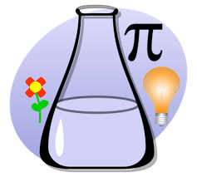
متوسطة قويدر الونفوفي- الحطاطبة-
المستوى: 3 متوسط
مديرية التربية لولاية تيبازة
السنة الدراسية: 2024/2025

يوم: 04/12/2024
المدة: ساعة ونصف

الإختبار الثلاثي الأول في مادة العلوم الفيزيائية والتكنولوجيا

التمرين الأول(06ن):
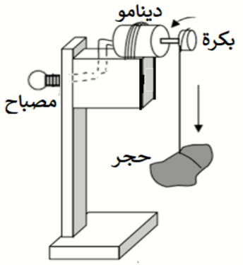
لاحظ التركيبة الوظيفية الموضحة في الوثيقة-1- ثم أجب عن الأسئلة التالية:
- ما هو الفعل النهائي المراد تحقيقه في هذه التركيبة؟ وهل تم تحقيقه بطريقة مباشرة
أو غير مباشرة.
- حدد الأجسام المساهمة والتي لها دور أساسي في إنجاز الفعل النهائي. وكيف نسميها.
- عبر عن اشتغال هذه التركيبة للوصول الى الفعل النهائي بسلسلة وظيفية.
الوثيقة-1-
التمرين الثاني(06ن):
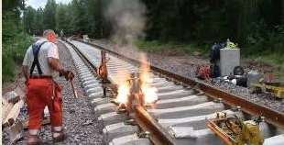
1)- لتلحيم السكك الحديدية يتم تسخين مزيـج مكون من مسحوق الألمنيوم (Al) وأكسيد الحديد الثلاثي Fe₂O₃)) فيتشكل الألومين Al₂O₃)) والحديد السائل (Fe) الذي يسمح بالتلحيم. لاحظ الوثيقة-2-
أ) - عبر في جدول عن هذا التفاعل الكيميائي الحادث عيانيا ومجهريا.
ب) - أذكـر العامل المؤثر في هذا التفاعل الكيميائي.
ج) - نمذج التفاعل الكيميائي الحادث بمعادلة كيميائية مع موازنتها.
الوثيقة-2-

2)- معادلة الاحتراق التام لفحم هيدروجيني صيغته الكيميائية C_{x}H_{y} بوجود وفرة من غاز ثنائي الأكسجين بعد الموازنة هي:
2 C_{x}H_{y} _{(g)} + 7 O2 _{(g)} 4 CO₂ _{(g)} + 6 H₂O _{(l)}

- أوجد قيمة العددين x و y حسابـيا حيث:
x يمثل عدد ذرات عنصر الكربون المشكلة للجزيء المجهول و y يمثل عدد ذرات عنصر الهيدروجين المشكلة للجزيء المجهول.
- استنتج الصيغة الكيميائية لجزيء هذا الفحم الهيدروجيني.
الوضعية الإدماجية(08ن):
من أجل تسريح أنبوب صرف المياه المسدود لحوض الحمام بسبب ترسب مادة الكلس (كربونات الكالسيوم CaCO₃)
سكب الأب كمية من محلول كلور الهيدروجين الممدد (HCl) مـما أدى إلى حدوث تفاعل كيميائي بطيء ناتجا عن هذا التفاعل
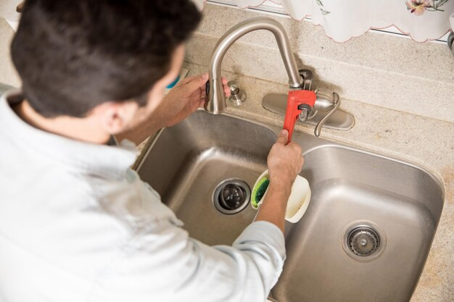
محلول كلور الكالسيوم (CaCl₂) وغاز يعكر رائق الكلس والماء.

- ماذا تقترح على الأب في المرة القادمة لكي يتم هذا التفاعل الكيميائي بسرعة.
- سم الغاز المنطق. ثم أكتب الصيغة الكيميائية لجزيئه.
- عبر في جدول عن هذا التفاعل الكيميائي الحادث عيانيا ومجهريا.
- قم بنمذجة هذا التفاعل الكيميائي الحادث بمعادلة كيميائية مع موازنتها. مع ذكر
السند
المبدأ المعتمد في الموازنة.
بالتوفيق للجميع

